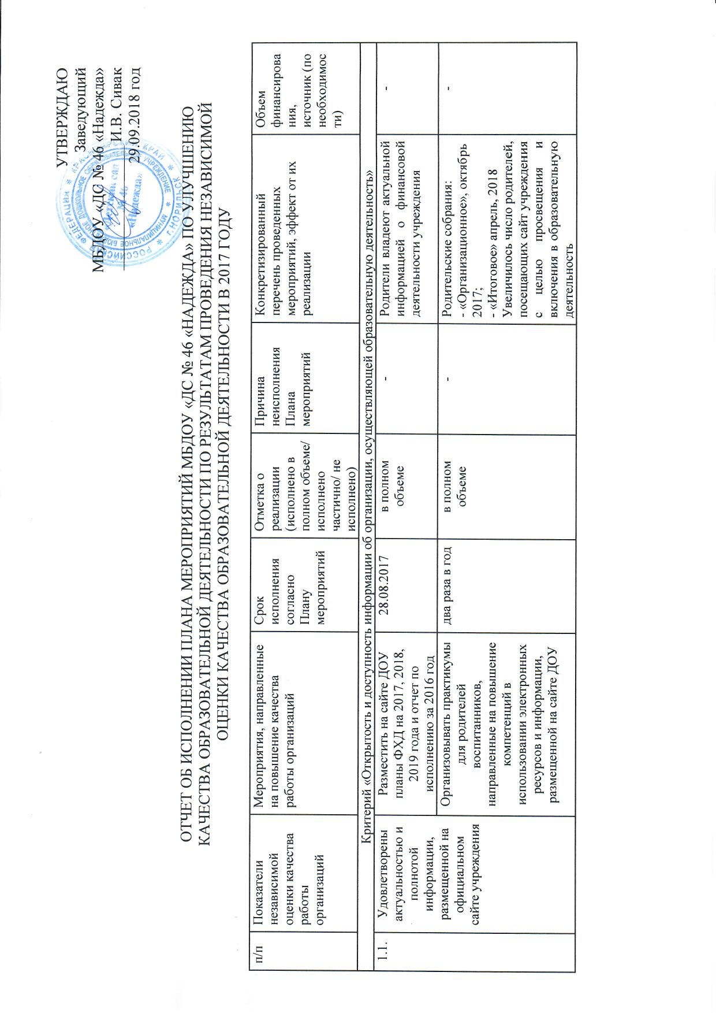

|  |  |  |  |  |  |  |  |
| --- | --- | --- | --- | --- | --- | --- | --- |
| 1.2 | Устраивает информация о педагогических работниках учреждения, размещенная на официальном сайте | Обновить информацию, размещенную на сайте ДОУ, о педагогических работниках | 28.08.2017 | в полном объеме | - | Семьи проинформированы о персональном педагогическом составе учреждения, образовательном уровне и уровне самообразования педагогических работников, что позволяет положительно позиционировать педагогов учреждения | - |
| 1.3 | Удовлетворены уровнем доступности средств для взаимодействия с участниками образовательных отношений | Обновить информацию на стендах ДОУ, официальном сайте ДОУ, о графике, контактных телефонах и направлении работы администрации, специалистов ДОУ | 28.08.2017 | в полном объеме |  | Родители имеют быстрый и удобный доступ к информации о работе администрации и специалистов учреждения для взаимодействия с участниками образовательных отношений | - |
| 1.4 | Удовлетворены работой с обращениями граждан в образовательном учреждении | Активизировать и поддерживать работу форума на сайте ДОУ для интернет – взаимодействия получателей услуг между собой и со службами ДОУ | Постоянно | исполнено частично | Родительская аудитория выбирает более удобный и доступный способ общения на площадке социальной сети Инстаграм, где учреждение имеет свой блог |  | - |
| Критерий «Комфортность условий, в которых осуществляется образовательная деятельность» | | | | | | | |
| 2.1 | Удовлетворены материально-техническим и информационным обеспечением учреждения | Пополнить материально – техническую базу ДОУ учебно-игровым оборудованием в соответствии с планом | В течение года | в полном объеме |  | Приобретен игровой и дидактический материал.  Цифровая среда учреждения обогащена интерактивной доской, видеокамерой для интерактивной доски, методическими цифровыми пособиями; открыта дополнительная точка доступа в интернет.  Развивающая предметно – пространственная среда учреждения способствует качественному решению образовательных задач с включением в деятельность всех участников образовательных отношений | Бюджетные средства ДОУ |
| 2.2 | Удовлетворены созданными в образовательном учреждении условиями охраны и укрепления здоровья обучающихся, считают, что учреждение оборудовано всеми необходимыми спортивными сооружениями, имеются в наличии программы дополнительного образования физкультурно-спортивной направленности | Организовывать мероприятия с семьями воспитанников, направленные на повышение уровня знаний родителей об условия, созданных в ДОУ для реализации основной образовательной программы дошкольного образования ДОУ (далее – ООП ДО) и задач по сохранению и укреплению здоровья воспитанников | В соответствии с годовым планом ДОУ | частично | В 2017 – 2018 учебном году не были реализованы программы дополнительного образования физкультурно-спортивной направленности в связи с отсутствием инструктора по физической культуре | Выполнены все мероприятия годового плана на 2017 – 2018 учебный год по направлению физкультурно – оздоровительная деятельность. Семьи воспитанников принимали активное участие в совместных спортивных развлечениях и соревнованиях на уровне учреждения, а также в Спартакиаде среди семей воспитанников дошкольных образовательных учреждений подведомственных Управлению общего и дошкольного образования Администрации города Норильска.  Снизилось число случаев простудных заболеваний воспитанников на 1% по сравнению с 2016 годом; по результатам педагогической диагностики за 2017 – 2018 учебный год 47% дошкольников имеют хорошую физическую подготовленность. |  |
|  | Внедрить систему интернет- информирования на сайте ДОУ, на бумажных носителях на информационных стендах ДОУ для родителей о предстоящих мероприятиях месяца | Октябрь – ноябрь 2017 | в полном объеме | - | Планы взаимодействия с семьями воспитанников доступны для родителей на информационных носителях учреждения (сайт, стенды, родительские уголки, телевизор).  Семьи воспитанников принимают активное участие в мероприятиях учреждения |  |
| 2.3 | Удовлетворены созданными в образовательном учреждении условиями для индивидуальной работы с обучающимися | Актуализировать информацию на сайте ДОУ, информационных стендах для родителей об организации в ДОУ платных дополнительных образовательных (далее – ПДОУ) услуг и дополнительных образовательных услуг (далее - ДОУ), оказываемых в рамках реализации ООП ДО | Ежегодно в октябре | в полном объеме |  | Информация о ПДОУ размещена на сайте, Инстаграме и стендах учреждения.  Доля детей, посещающих кружки дополнительного образования в 2017 – 2018 учебном году на базе учреждения на платной основе составила 17% |  |
| 2.4 | Удовлетворены условиями для развития творческих способностей и интересов обучающихся, включая их участие в конкурсах и олимпиадах | Организовывать итоговые мероприятия деятельности курсов в рамках ПДОУ и кружков с привлечением родителей воспитанников, пользующихся дополнительными услугами | Ежегодно | в полном объеме |  | Организованы:  -Фольклорный праздник «Эй, что за народ так чудесно живет?» - отчетное мероприятие деятельности курса «Веснушки»;  - «Секретное послание» - итоговое отчетное мероприятие курса «Веселые эксперименты»;  - Праздник «Весеннее настроение» с участием воспитанников кружков «СиМиДоМиК» и «Бусинки».  Участие воспитанников старшего дошкольного возраста в интеллектуальной игре «Битва Умов»; творческих фестивалях и конкурсах: Городской танцевальный конкурс «Танцующий Норильчонок», Танцевальный фестиваль-конкурс «Приглашаем танцевать 2018», XV фестиваль-конкурс детской песни «Солнечный круг»,  Городской конкурс «Папа, мама, я – музыкальная семья»,  Соревнования «Папа, мама, я – спортивная семья»,  XXXIII Всероссийский конкурс танцевального искусства «Небо танцует»,  МБУ «Центральная библиотечная система» «С чего начинается Родина»  Родители положительно оценивают динамику развития детей, обучающихся по дополнительным программам |  |
|  |  | Организовать выставки творческих работ воспитанников, концертные программы из серии «Я – талантлив!» | Ежегодно, раз в квартал | в полном объеме |  | Реализованы индивидуальные образовательные маршруты детей, проявляющих выдающиеся способности. Ежемесячно проходят творческие выставки работ воспитанников «Я – талантлив!», «Фестиваль талантов».  Семьи воспитанников заинтересованы в успехах детей, поддерживают созданные в учреждении условия для индивидуального развития дошкольников |  |
| 2.5 | Удовлетворены уровнем и качеством оказываемой психолого-педагогической, медицинской и социальной помощи обучающимся в образовательном учреждении | Повышать уровень квалификации педагогических работников по психолого – педагогическому сопровождению воспитанников | Постоянно | частично | работа по исполнению мероприятия продолжается | 70% педагогических работников прошли обучение по программе «[Организация психолого-педагогического сопровождения дошкольников с ОВЗ в условиях интегрированного и инклюзивного обучения»](http://mz.kipk.ru/_ou/up-prog-list?tid=2)  Педагоги владеют достаточным уровнем знаний и практических умения по психолого – педагогическому сопровождению воспитанников | Бюджетные средства ДОУ |

